Администрация Могочинского муниципального округа

**ПОСТАНОВЛЕНИЕ**

|  |  |
| --- | --- |
| 10 октября 2024 года | № 1579 |

г. Могоча

**Об утверждении дизайн-проекта дворовой территории, расположенной по адресу г. Могоча, ул. ТУСМ-4, д.2, планируемой к благоустройству в 2025 году**

В соответствии с Федеральным законом от 06 октября 2003 года № 131-ФЗ «Об общих принципах организации местного самоуправления в Российской Федерации», Постановлением Правительства Российской Федерации от 10 февраля 2017 года № 169 «Об утверждении Правил предоставления и распределения субсидий из федерального бюджета бюджетам субъектов Российской Федерации на поддержку государственных программ субъектов Российской Федерации и муниципальных программ формирования современной городской среды», муниципальной программой Могочинского муниципального округа «Формирование современной городской среды» (2024-2030 г.г.), утвержденной постановлением администрации Могочинского муниципального округа от 16.04.2024 г. №591, руководствуясь Уставом Могочинского муниципального округа, в целях создания благоприятных условий для проживания граждан, администрация Могочинского муниципального округа **постановляет:**

1. Утвердить дизайн-проект благоустройства дворовой территории, расположенной адресу: г. Могоча, ул. ТУСМ-4, д. 2, согласно Приложению №1, №2 к настоящему постановлению.

2. Настоящее постановление официально обнародовать на специально оборудованном стенде, расположенном на первом этаже здания по адресу: Забайкальский край, г. Могоча, ул. Комсомольская, д. 13. Дополнительно настоящее постановление официально обнародовать на сайте администрации Могочинского муниципального округа в информационно-телекоммуникационной сети Интернет «https://mogocha.75.ru».

3. Настоящее постановление вступает в силу на следующий день после его официального обнародования.

4. Контроль за исполнением настоящего постановления возложить на заместителя главы Могочинского муниципального округа – начальника Управления территориального развития администрации Могочинского муниципального округа.

|  |  |
| --- | --- |
| Глава Могочинского  муниципального округа | А.А. Сорокотягин |

Приложение № 1

УТВЕРЖДЕН

постановлением администрации

Могочинского муниципального округа

от 10 октября 2024 года № 1579

**Дизайн-проект**

**благоустройства дворовой территории многоквартирного жилого дома, расположенного по адресу: Забайкальский край, г. Могоча, ул.**

**ТУСМ-4, дом 2**

Дворовая территория многоквартирного дома − это не только участок земли, на котором находится дом, дворовая территория − это прежде всего комфортная и безопасная территория для повседневного отдыха жителей (тихий отдых, занятие спортом, общение), это пространство, где формируется локальное общество.

Восприятие ближайшего окружения дома влияет на формирование у человека ощущения комфортности, составляя неотъемлемую часть представлений о качестве среды жизнедеятельности.

Благоустройство дворов в микрорайоне ТУСМ не проводилось длительное время. И лишь в 2024 году в рамках реализации отдельных мероприятий Плана социального развития центров экономического роста Забайкальского края на дворовой территории по ул. ТУСМ-4, д. 2 было выполнено устройство современной универсальной спортивной площадки для игры в футбол, баскетбол, волейбол. Спортивная площадка стала любимым местом у жителей двора, которые с пользой и удовольствием проводят на ней свободное время.

Текущее состояние:

|  |
| --- |
| C:\Users\Work\Desktop\Малицкая Л.А\ОКРУГ\БЛАГОУСТРОЙСТВО\1000 дворов 2025\25-09-2024_08-45-28\20240923_181639.jpg |
| C:\Users\Work\Desktop\Малицкая Л.А\ОКРУГ\БЛАГОУСТРОЙСТВО\1000 дворов 2025\25-09-2024_08-45-28\20240923_181717.jpg |
| C:\Users\Work\Desktop\Малицкая Л.А\ОКРУГ\БЛАГОУСТРОЙСТВО\1000 дворов 2025\25-09-2024_08-45-28\20240923_181.jpg  C:\Users\Work\AppData\Local\Microsoft\Windows\INetCache\Content.Word\20240923_181647.jpg C:\Users\Work\AppData\Local\Microsoft\Windows\INetCache\Content.Word\20240923_181817.jpg |

Благодаря появлению на дворовой территории универсальной спортивной площадки при разработке дизайн-проекта благоустройства двора возникла идея продолжить спортивную тематику в оформлении и установить около спортивной площадки трибуну для болельщиков, т.к. в перспективе планируется проведение спортивных соревнований.

В результате реализации проекта благоустройства на дворовой территории будут выполнены следующие мероприятия:

1. Замена дорожных покрытий;

2. Замена бортовых камней;

3. Устройство освещения;

4. Устройство системы видеонаблюдения;

5. Установка скамеек, урн;

6. Установка трибуны;

7. Окрашивание фундамента спортивной площадки;

8. Посев газонных трав.

Проект благоустройства:

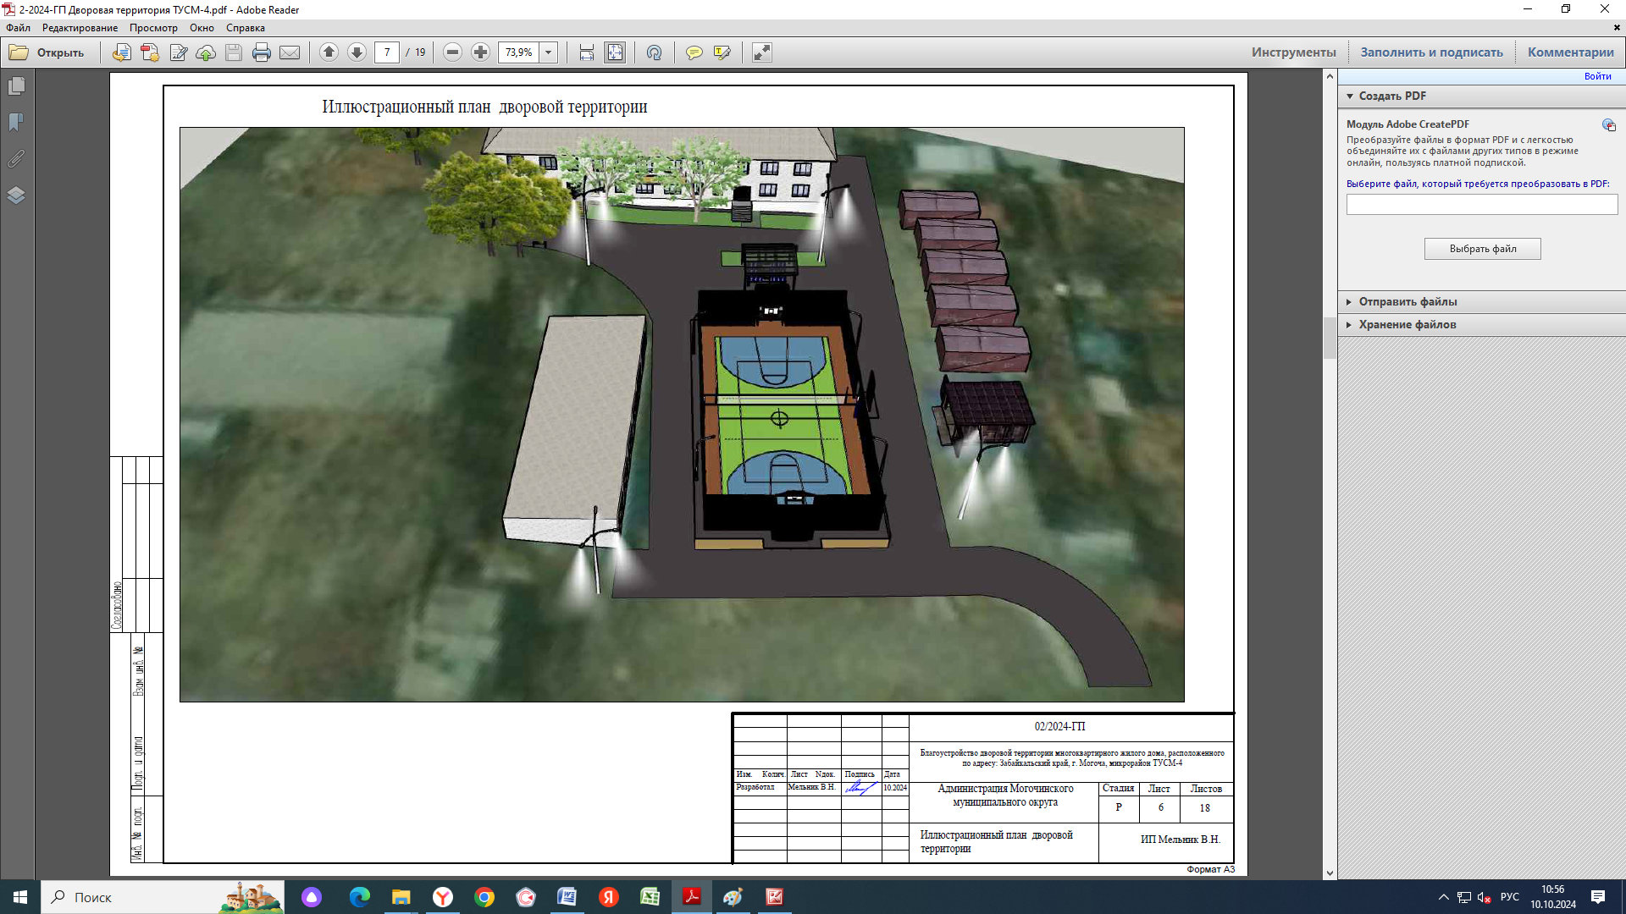

Элементы благоустройства:

|  |  |
| --- | --- |
| fxtn3mat9wggupzpok3o1fvs528r7xl3 | 52txo9jd17xk7hg5es5z2lziv89d5hb1 |
| Купить Трибуна для зрителей 3 ряда на 26 мест с навесом и перилами в Москве | |

Приложение №2

УТВЕРЖДЕН

постановлением администрации

Могочинского муниципального округа

от 10 октября 2024 года № 1579

**Дизайн-проект**

**благоустройства дворовой территории многоквартирного жилого дома, расположенного по адресу: Забайкальский край, г. Могоча, ул.**

**ТУСМ-4, дом 2**

*(прилагается – на 19 л.)*